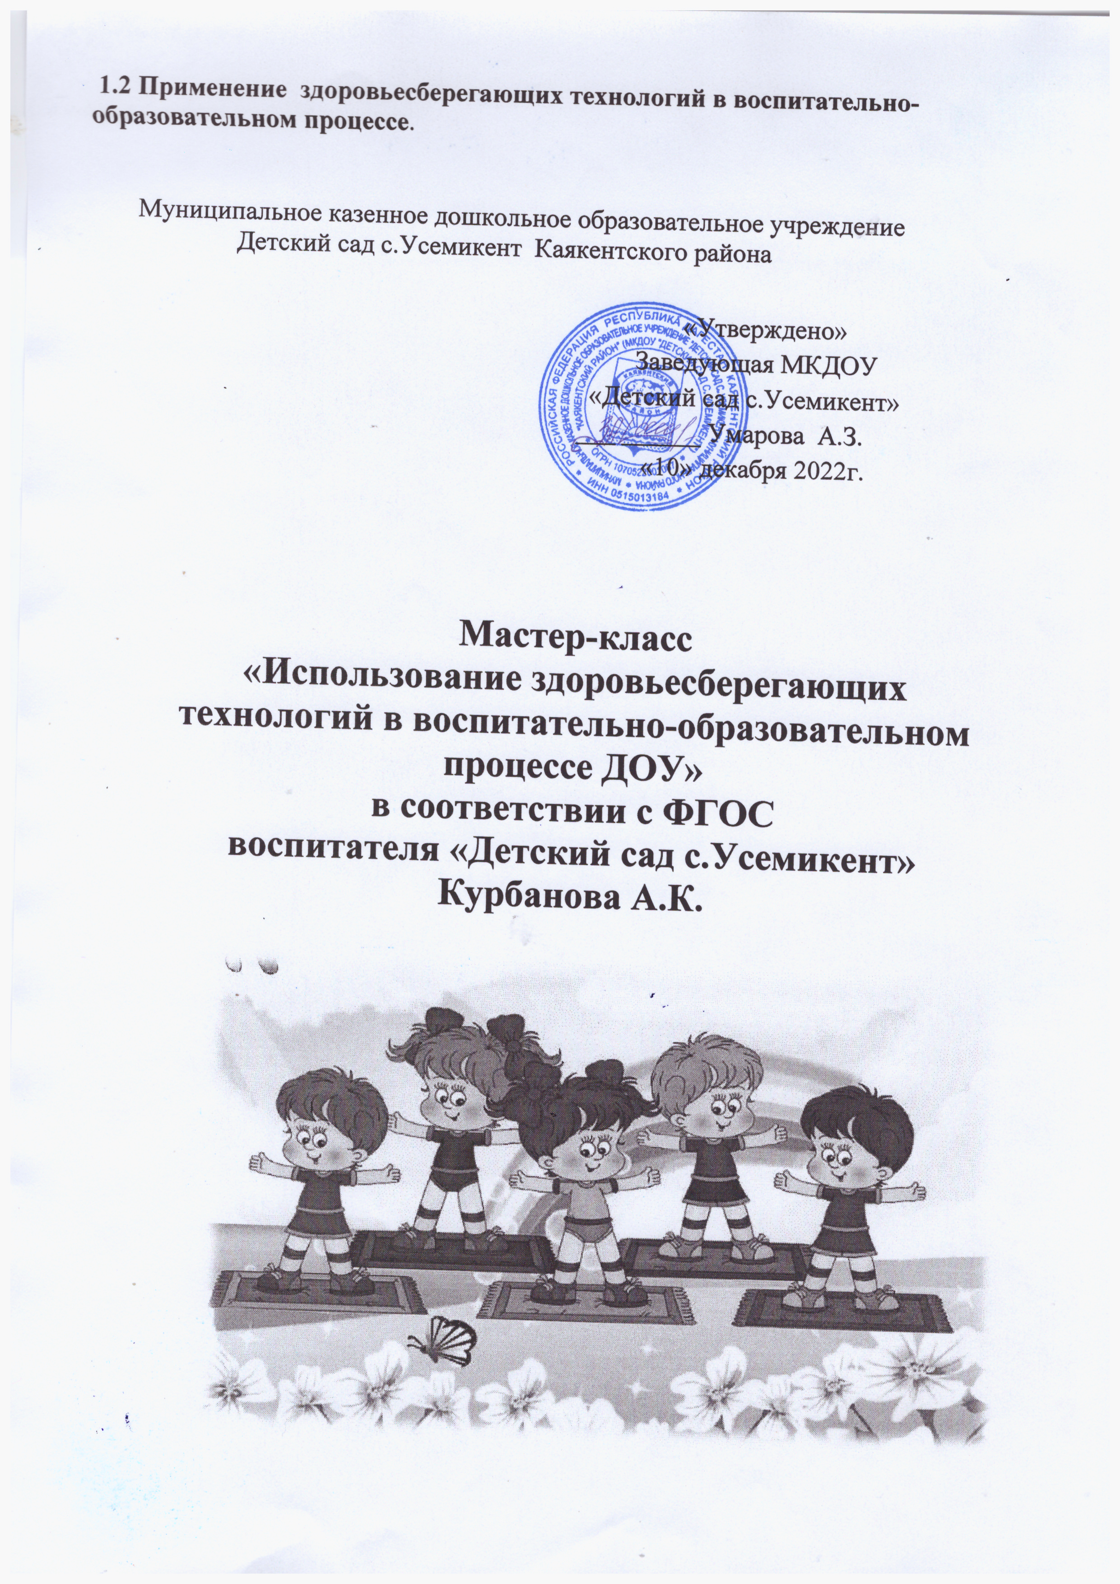

**Целью**мастер-класса являетсяобмен и распространение педагогических знаний и опыта по применению здоровьесберегающих технологий в работе с детьми дошкольного возраста.

**Задачи:**

1. Показать и раскрыть значение здоровьесберегающих технологий в учебно-воспитательном процессе ДОУ, познакомить с методикой проведения;
2. Поделиться личным опытом работы по применению здоровьесберегающих технологий в работе с детьми разных возрастов;
3. Способствовать распространению педагогического опыта по применению здоровьесберегающих технологий. (Слайд № )

Будем говорить о современных и наиболее часто используемых в ДОУ здоровьесберегающих технологиях и методах, их реализации в условиях введения ФГОС ДО.

**Обоснование выбранной педагогической технологии.**

Настоящее время достаточно быстро характеризуется изменениями природной и социальной среды и ведет к физическим, психическим, культурным, нравственным и другим переменам каждого человека. Поэтому самой актуальной проблемой является укрепление здоровья детей

Для достижения гармонии с природой, самим собой необходимо учиться заботится о своем здоровье с детства.

* пункту 4.6 Федерального Государственного Образовательного Стандарта Дошкольного Образования целевые ориентиры на этапе завершения дошкольного образования предполагают, что ребенок подвижен, вынослив, владеет основными движениями и т.д., поэтому, очень важным на сегодняшний день является формирование у детей дошкольного возраста понятий, убеждений в необходимости сохранения своего здоровья и укрепления его с помощью приобщения к здоровому образу жизни.

Что же такое «здоровьесберегающие технологии»?

Здоровьесберегающие технологии в образовании – это система мер, включающая взаимосвязь и взаимодействие всех факторов образовательной среды, направленная на сохранение здоровья ребенка на всех этапах его обучения и развития**.**

**Цели**здоровьесберегающих образовательных технологий:

* обеспечить дошкольнику возможность сохранения здоровья, и его укрепления;
* сформировать у детей необходимые знания, умения и навыки по здоровому образу жизни;
* научить использовать полученные знания в повседневной жизни.

**Здоровьесберегающие педагогические технологии** применяются в различных видах деятельности дошкольников и подразделяются на:

* технологии сохранения и стимулирования здоровья;
* технологии обучения ЗОЖ;
* коррекционные технологии.

- Хочу представить Вашему вниманию, те технологии, формы и методы, которые знакомы и используются Вами в работе с детьми, а также предлагаю рассмотреть те, которые, возможно, будут новыми для Вас.

**Технологии сохранения и стимулирования здоровья:**

Позвольте познакомить Вас с методом *-****кинезиология.***

Кинезиология – наука о развитии головного мозга через движение. Она существует уже двести лет и используется во всем мире. Основоположниками являются американские педагоги-психологи, доктора наук Пол и Гейл Деннисоны. Кинезиологическими движениями пользовались Гиппократ и Аристотель. Научно доказана очень высокая эффективность этого метода при работе с детьми с нарушениями речи и низкой познавательной активностью.

Кинезиологические упражнения позволяют активизировать межполушарное воздействие. Если нарушается проводимость через мозолистое тело, то ведущее полушарие берет на себя большую нагрузку, а другое блокируется. Оба полушария начинают работать без связи. Обучая левое полушарие, вы обучаете только левое, а обучая правое – обучаете весь мозг. Польза, которую приносят эти упражнения, колоссальная. Ребенок не только становится сообразительным, активным, энергичным и контролирующим себя, но и улучшается его речь и координация пальцев.

Представленные мною игровые упражнения как раз способствуют развитию межполушарных взаимодействий.

* 1. Исходное положение рук «Крест – накрест»
  2. «Пальчики проснулись»
  3. «Утренняя гимнастика»
  4. «Умываются» кулачок-ладошка
  5. «Кулачки дерутся»
  6. «Пальчики играют»
  7. «Хваталки»
  8. «Забиваем гвозди»
  9. «Поцелуйчики»

Что включают в себя комплексы кинезиологических упражнений**?**

- Дыхательные упражнения;

- Глазодвигательные упражнения;

- Телесные упражнения;

- Упражнения для развития мелкой моторики;

- Упражнения на релаксацию.

- Растяжки;

***Дыхательная гимнастика*** проводится в различных формах физкультурно-оздоровительной работы. У детей активизируется кислородный обмен во всех тканях организма, что способствует нормализации и оптимизации его работы в целом.

Дыхательные упражнения проводятся со стихотворным и музыкальным сопровождениям. Я предлагаю один из многих комплексов упражнений, который можно проводить с детьми младшего дошкольного возраста:

**“Свеча”**

Исходное положение – сидя за столом. Представьте, что перед вами стоит большая свеча. Сделайте глубокий вдох и постарайтесь одним выдохом задуть свечу. А теперь представьте перед собой 5 маленьких свечек. Сделайте глубокий вдох и задуйте эти свечи маленькими порциями выдоха.

**«Воздушный футбол»**

Предлагаю вам поиграть в воздушный футбол. Давайте разделимся на две команды и с помощью дыхания забиваем сопернику гол.

**«Горячий чай»**

***Гимнастика для глаз*** проводится с целью снятия статического напряжения мышц глаз, кровообращения, в любое свободное время. Во время её проведения используется наглядный материал и показ педагога *(показ картин).*

***«Радуга»***

Глазки у ребят устали. (Поморгать глазами.)

Посмотрите все в окно, (Посмотреть влево-вправо.)

Ах, как солнце высоко. (Посмотреть вверх.)

Мы глаза сейчас закроем, (Закрыть глаза ладошками.)

В группе радугу построим,

Вверх по радуге пойдем, (Посмотреть по дуге вверх-вправо и вверх-влево.)

Вправо, влево повернем,

А потом скатимся вниз, (Посмотреть вниз.)

Жмурься сильно, но держись. (Зажмурить глаза, открыть и поморгать ими).

***Пальчиковые игры*** – это весёлые занятия, а уж потом развитие и обучение. Пальчиковые игры незаменимы: есть много шансов, что малыши научатся связно говорить, а затем читать и писать раньше сверстников, будут чувствовать себя уверенно. Поиграем?

***«Медведь».***

**-**Медленно засовывайте платочек одним пальцем в кулак.

Лез медведь в свою берлогу,

Все бока свои помял,

Эй, скорее на подмогу,

Мишка, кажется, застрял!

Теперь можно с силой вытянуть платочек из кулака, затем повторить сначала.

***Массаж пальцев рук и ладоней:***

«Истоки способностей и дарования детей – на кончиках их пальцев. От пальцев, образно говоря, идут тончайшие нити – ручейки, которые питают ум ребенка. Другими словами, чем больше мастерства в детской руке, тем умнее ребенок». (В. Сухомлинский).

***Массаж грецкими орехами:***

-Катать два ореха между ладонями;

-Прокатывать один орех между ладонями;

-Удерживать несколько орехов между растопыренными пальцами ведущей руки.

***Массаж с природным материалом – шишкой***

- Катать шишку между ладонями

***Массаж с разными крупами и бусами***.

Перебирание круп или бусинок *(разноцветных камешков)* развивает пальцы, успокаивает нервы. В это время можно считать количество бусинок. Проводится под присмотром взрослого.

***Упражнение с педагогами:***

«Кулак-ребро-ладонь»

«Кулак-ребро-ладонь» - четыре положения руки на плоскости последовательно сменяют друг друга. Выполняется сначала правой рукой, затем левой рукой. Затем двумя руками одновременно.

Ладошки вверх, Ладошки вниз,

А теперь их на бочок - И зажали в кулачок.

***Массаж ладоней массажными шариками*по методу Су – Джок терапии.**

**Су** – это кисть, **Джок** – стопа. Большие пальцы рук и ног изображают голову. 2-й и 5-й пальцы - руки, 3-4 – проекция ног.

Автор ***Су-Джока*** южно-корейский профессор Пак Чже Ву.

Су Джок –терапия оказывает воздействие на биоэнергетические точки с целью активизации защитных функций организма и направлена на воздействие зон коры головного мозга с целью профилактики речевых нарушений.

***Достоинства терапии Су-Джок.***

* Высокая эффективность. Эффект часто наступает через несколько минут.
* Абсолютная безопасность при применении стимуляции точек соответствия приводит к излечению. Неправильное применение никогда не приносит вред человеку.
* Универсальность – можно лечить любую часть тела, любой орган любой сустав.

Кончики пальцев и ладони необходимо массировать до стойкого ощущения тепла – это оказывает оздоравливающее влияние на весь организм.

- Сейчас мы выполним массаж пальцев рук «Су-Джок», он будет представлен в стихотворной форме. Данный массаж выполняется специальным массажным шариком. Я буду проговаривать текст и показывать движения, а вы повторяйте за мной.

На поляне, на лужайке (*катать шарик между ладонями)*

Целый день скакали зайки (*прыгать по ладошке шаром)*

И катались по траве, от хвоста и к голове (*катать вперед - назад*)

Долго зайцы так скакали *(прыгать по ладони шаром),*

Но напрыгались, устали (*положить шарик на ладошку*)

Стала гладить и ласкать,

Всех зайчат зайчиха мать (*Гладить шаром каждый палец*)

***Массаж рук колечками.***Пять небольших колечек надеваем по одному на каждый пальчик левой руки, затем на каждый пальчик правой. Надевая, называем пальчики: большой, указательный, средний и т.д.

**Растяжки.**

Растяжки нормализуют гипертонус (неконтролируемое чрезмерное мышечное напряжение) и гипотонус (неконтролируемая мышечная вялость).

***“Снеговик”.***

Представьте, что каждый из вас только что слепленный снеговик. Тело твердое, как замерзший снег. Пришла весна, пригрело солнце, и снеговик начал таять. Сначала “тает” и повисает голова, затем опускаются плечи, расслабляются руки и т. д. В конце упражнения ребенок мягко падает на пол и изображает лужицу воды. Необходимо расслабиться. Пригрело солнышко, вода в лужице стала испаряться и превратилась в легкое облачко. Дует ветер и гонит облачко по небу.

***Релаксация.***При современном ритме жизни очень важно уметь расслабляться. В настоящее время мы практически не можем избежать большого количества повседневных стрессов. При этом, далеко не все умеют восстанавливаться, расслабляться и справляться с навалившимися стрессами самостоятельно. Умение восстанавливаться очень важно, так как это зачастую позволяет нам сохранять здоровье.

Мы должны научить детей ощущать свои эмоции, управлять своим поведением, слышать своё тело. С этой целью в своей работе я использую упражнения на расслабление определенных частей тела и всего организма. Используется для работы спокойная классическая музыка, звуки природы. Такие упражнения очень нравится детям, потому что в них есть элемент игры. Они быстро и с удовольствием учатся умению расслабляться.

- Предлагаю Вам сделать релаксирующее упражнение на снятие напряжения с шеи и мышц плечевого пояса ***«Любопытная Варвара»***

Любопытная Варвара

Смотрит влево, смотрит вправо.

А потом опять вперед — тут немного отдохнет.

А Варвара смотрит вверх!

Выше всех, все дальше вверх!

Возвращается обратно — расслабление приятно!

А теперь посмотрим вниз —

Мышцы шеи напряглись!

Возвращаемся обратно —

Расслабление приятно!

Шея не напряжена и расслаблена».

ДЛЯ РЕЗУЛЬТАТИВНОСТИ КОРРЕКЦИОННО-РАЗВИВАЮЩЕЙ РАБОТЫ НЕОБХОДИМО УЧИТЫВАТЬ ОПРЕДЕЛЕННЫЕ УСЛОВИЯ:

* занятия проводятся ежедневно, без пропусков;
* занятия проводятся в доброжелательной обстановке;
* от детей требуется точное выполнение движений и приемов;
* упражнения проводятся стоя или сидя за столом;
* упражнения проводятся по специально разработанным комплексам;
* длительность занятий по одному комплексу составляет две недели.

Все упражнения целесообразно проводить с использованием музыкального сопровождения. Спокойная, мелодичная музыка создает определенный настрой у детей. Она успокаивает, направляет на ритмичность выполнения упражнений в соответствии с изменениями в мелодии.

* ***Самомассаж -*** это массаж, выполняемый самим человеком. Он улучшает кровообращение, помогает нормализовать работу внутренних органов, улучшить осанку. Он способствует не только физическому укреплению человека, но и оздоровлению его психики. Самомассаж проводится в игровой форме в виде пятиминутного занятия или в виде динамической паузы на занятиях. Весёлые стихи, яркие образы, обыгрывающие массажные движения, их простота, доступность, возможность использования в различной обстановке делают его для ребенка доступным и интересным.

***«Путешествие по телу».***

**-** Я вам буду рассказывать стихотворение, а вы на себе покажите всё, что названо. К чему можно прикоснуться - погладьте и помассируйте!

Есть на пальцах наших ногти,

на руках – запястья, локти,

Темя, шея, плечи, грудь

И животик не забудь!

Бёдра, пятки, двое стоп,

Голень и голеностоп.

Есть колени и спина,

Но она всего одна!

Есть у нас на голове

уха два и мочки две.

Брови, скулы и виски,

И глаза, что так близки.

Щёки, нос и две ноздри,

Губы, зубы – посмотри!

Подбородок под губой

Вот что знаем мы с тобой!

***Десять золотых правил здоровьесбережения:***

* Соблюдайте режим дня!
* Обращайте больше внимания на питание!
* Больше двигайтесь!
* Спите в прохладной комнате!
* Не гасите в себе гнев, дайте вырваться ему наружу!
* Постоянно занимайтесь интеллектуальной

деятельностью!

* Гоните прочь уныние и хандру!
* Адекватно реагируйте на все проявления своего

организма!

* Старайтесь получать как можно больше

положительных эмоций!

* Желайте себе и окружающим только добра!

**Итог мастер- класса**

- Я рассказала и показала Вам разнообразные методы и приёмы для сохранения и укрепления здоровья дошкольников, которые оказывают положительное воздействие на здоровье детей во всех смыслах этого слова, у детей повышается работоспособность, улучшается качество образовательного процесса, они всегда в хорошем настроении, а это самое главное.

В завершении мастер – класса я предлагаю вам помедитировать (проводится под спокойную музыку).

Давайте найдём своё сердце, прижмём обе руки к груди, и прислушаемся, как оно стучит: «тук, тук, тук». А теперь представьте, что у вас в груди вместо сердца кусочек ласкового солнышка. Яркий и теплый свет его разливается по телу, рукам, ногам. Его столько, что он уже не вмещается в нас. Давайте улыбнёмся и подарим друг другу немного света и тепла своего сердца.

А я хочу поблагодарить Вас за внимание и за работу.

Будьте всегда здоровы и счастливы! Здоровья вашим воспитанникам и детям! Спасибо за внимание!